
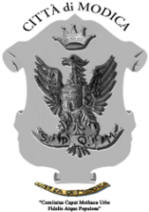
Prot.n._________

Del ___________________
Città di Modica
www.comune.modica.gov.it
Ufficio di Presidenza del Consiglio
Ai Sigg. Consiglieri Comunali

LORO INDIRIZZI

OGGETTO: CONSIGLIO COMUNALE – SESSIONE ORDINARIA – CONVOCAZIONE

Il sottoscritto Dott. Ignazio Roberto Garaffa, Presidente del Consiglio Comunale, ai sensi della vigente normativa regionale,
DETERMINA
di CONVOCARE, in sessione ordinaria, il Consiglio Comunale Mercoledì 31 Gennaio 2018 alle ore 19.30 presso l’ aula consiliare di Palazzo san Domenico ,con il seguente Odg:
- “Revisione straordinaria delle società partecipate ex art.24 del D.Lgs 19/8/2016 n.175 e ss.mm.ii. Ricognizione partecipazioni possedute e relative determinazioni”;
- “Razionalizzazione periodica ex art.20 del D. Lgs 19/08/2016 n.175 e s.m.i. delle partecipazioni societarie possedute e relative determinazioni.”

Il PRESIDENTE DEL C.C.
Dott. Ignazio Roberto Garaffa

RELATA MEZZO PEC

